Введение
Данные методические указания разработаны для обучения технического состава приемной комиссии во время проведения приемной кампании 2026 года. Методические указания содержат теоретический материал, необходимый для выполнения функций технического состава во время приемной кампании.
В связи выходом новых нормативных документов произошли изменения в части приема абитуриентов.
Данный теоретический материал нацелен на обучение работников правилам приема в университет, с разъяснением всех особенностей.

БАКАЛАВРИАТ/СПЕЦИАЛИТЕТ
НАЧАЛО ПРИЕМА 20.06.2025 | ФОРМА ОБУЧЕНИЯ
 | ОЧНАЯ | ОЧНО-ЗАОЧНАЯ | ЗАОЧНАЯ
Завершение приема документов от лиц, поступающих по результатам ВИ:
бюджет: | 10.07.2026 до 18:00 | 10.07.2026 до 18:00 | 10.07.2026 до 18:00
платное: | 18.08.2026 до 18:00 | 18.08.2026 до 18:00 | 18.08.2026 до 18:00
Завершение приема документов от лиц, поступающих по результатам ЕГЭ, БВИ и
БПВИ:
бюджет: | 25.07.2026 до 17:00 | 25.07.2026 до 17:00 | 25.07.2026 до 17:00
платное: | 02.09.2026 до 17:00 | 02.09.2026 до 17:00 | 02.09.2026 до 17:00
Завершение приема согласия на зачисление:
квоты и БВИ: | 01.08.2026 до 12:00 | 01.08.2026 до 12:00 | 01.08.2026 до 12:00
бюджет: | 05.08.2026 до 12:00 | 05.08.2026 до 12:00 | 05.08.2026 до 12:00
Завершение заключения договоров:
платное: | 02.09.2026 до 18:00 | 02.09.2026 до 18:00 | 02.09.2026 до 18:00
Издание приказов о зачислении:
квоты и БВИ | 03.08.2026 | 03.08.2026 | 03.08.2026
бюджет: | 07.08.2026 | 07.08.2026 | 07.08.2026
платное: | 04.09.2026 | 04.09.2026 | 04.09.2026

МАГИСТРАТУРА
НАЧАЛО  ПРИЕМА 20.06.2025 | ФОРМА ОБУЧЕНИЯ
 | ОЧНАЯ | ОЧНО-ЗАОЧНАЯ | ЗАОЧНАЯ
Завершение приема документов:
бюджет: | 12.08.2026 до 18:00 | 12.08.2026 до 18:00 | 12.08.2026 до 18:00
платное: | 26.08.2026 до 18:00 | 26.08.2026 до 18:00 | 26.08.2026 до 18:00
Завершение вступительных испытаний:
бюджет: | 21.08.2026 | 21.08.2026 | 21.08.2026
платное: | 02.09.2026 | 02.09.2026 | 02.09.2026
Завершение приема согласия на зачисление:
бюджет: | 24.08.2026 до 12:00 | 24.08.2026 до 12:00 | 24.08.2026 до 12:00
Завершение заключения договоров:
платное: | 02.09.2026 до 18:00 | 02.09.2026 до 18:00 | 02.09.2026 до 18:00
Издание приказов о зачислении:
бюджет: | 25.08.2026 | 25.08.2026 | 25.08.2026
платное: | 04.09.2026 | 04.09.2026 | 04.09.2026

АСПИРАНТУРА
НАЧАЛО  ПРИЕМА 20.06.2025 | ФОРМА ОБУЧЕНИЯ
 | ОЧНАЯ
Завершение приема документов:
бюджет: | 01.08.2026 до 17:00
платное: | 22.08.2026 до 17:00
Завершение вступительных испытаний:
бюджет: | 18.08.2026
платное: | 05.09.2026
Завершение приема согласия на зачисление:
бюджет: | 21.08.2026 до 18:00
Завершение заключения с поступающими договоров об образовании, а также приема согласия на зачисление от лиц:
платное: | 10.09.2026 до 18:00
Издание приказов о зачислении:
бюджет: | 25.08.2026 до 18:00
платное: | 11.09.2026 до 18:00

Потоки вступительных испытаний
ПОТОКИ | БАКАЛАВРИАТ СПЕЦИАЛИТЕТ | МАГИСТРАТУРА | АСПИРАНТУРА
1 | 01.07 – 13.07 | 14.08 – 18.08 | См. на сайте
2 | 11.07 – 23.07 | 28.08 – 31.08 | См. на сайте
3 | 19.08 – 31.08
4

В КАКОМ ПОТОКЕ МОЖНО СДАВАТЬ ЭКЗАМЕНЫ БАКАЛАВРИАТ И СПЕЦИАЛИТЕТ:
ПОТОК | ДАТЫ | ОЧНАЯ |  | ОЧНО-ЗАОЧНАЯ |  | ЗАОЧНАЯ
 |  | бюджет | платное | бюджет | платное | бюджет | платное
1 | 01.07 –  13.07 | + | + | + | + | + | +
2 | 11.07 –  23.07 | + | + | + | + | + | +
3 | 19.08 –  31.08 | - | + | - | + | - | +

МАГИСТРАТУРА:
ПОТОК | ДАТЫ | ОЧНАЯ |  | ОЧНО-ЗАОЧНАЯ |  | ЗАОЧНАЯ
 |  | бюджет | платное | бюджет | платное | бюджет | платное
1 | 14.08 –  18.08 | + | + | + | + | + | +
2 | 28.08 –  31.08 | - | + | - | + | - | +

АСПИРАНТУРА:
ПОТОК | ДАТЫ | ОЧНАЯ |  | ОЧНО-ЗАОЧНАЯ |  | ЗАОЧНАЯ
 |  | бюджет | платное | бюджет | платное | бюджет | платное
1 | См. на сайте | + | +
2 | См. на  сайте | - | +

СРОКИ НАЧАЛА ОБУЧЕНИЯ:
ФОРМА | БАКАЛАВРИАТ СПЕЦИАЛИТЕТ | МАГИСТРАТУРА | АСПИРАНТУРА
ОЧНАЯ | 14.09.2026 | 14.09.2026 | 15.09.2026
ОЧНО-ЗАОЧНАЯ | 01.10.2026 | 01.10.2026
ЗАОЧНАЯ | 01.10.2026 | 01.10.2026

Условия труда сотрудников и требования к ним

Условия:
Операторы будут размещены в оборудованных персональными компьютерами аудиториях.
Часы приема:
  - понедельник – пятница с 10:30 до 18:00;
  - суббота и воскресенье с 10:30 до 15:00, (работа посменно).

Требования:
- Знание ПК
  - знание всего Microsoft Office;
  - умение работать с оргтехникой;
  - умение работать с Google таблицами;
  - приветствуется знание 1С
- Знание русского языка
- Грамотная устная речь
- Коммуникабельность и умение работать в команде
- Внимательность при проверке и оформлении документов
- Быстрая обучаемость
- Ответственность
- Пунктуальность
- Стрессоустойчивость
- Усидчивость

Терминология

Бак – абитуриент, поступающий на бакалавриат.
Спец – абитуриент, поступающий на специалитет.
Маг – абитуриент, поступающий на программы магистратуры.
Асп – абитуриент, поступающий на программы аспирантуры.

01.03.02 – кодировка «03» | указывает на уровень | образования
бакалавриата
23.05.01 – кодировка «05» | указывает на уровень | образования
специалитета
01.04.02 – кодировка «04» | указывает на уровень | образования
магистратуры
09.03.02.01 – указывает | на образовательную | программу
направления подготовки или специальности.
1.1 – Группы научных специальностей по программам аспирантуры
1.1.7. – Программы аспирантуры (научные специальности)

КЦП – контрольные цифры приема (бюджетные места). Это цифры, указанные в приложениях 2.4 и 3.2 к правилам приема и приложении 2 к правилам приема в аспирантуру.
УГСН – Укрупнённые группы специальностей и направлений.
11.03.01 – это укрупненная группа «Электроника, радиотехника и системы связи»
ОП – образовательная программа. Четвертая пара цифр в коде указывает на образовательную программу направления подготовки или специальности.

СПО – среднее профессиональное образование. Данное образование получают после колледжа.
НПО – начальное профессиональное образование. Данное образование получали ранее обучающиеся колледжей, ПТУ и т.д.

1С – информационная система для приема документов 1С: Университет ПРОФ.
ЛК – личный кабинет абитуриента.
СП (сервис приема) – услуга на портале Госуслуг «Поступление в ВУЗ». Также абитуриент, поступающий по госуслугам.

ФИС – Федеральная Информационная Система, через которую проверяют баллы ЕГЭ и вносят информацию о поступающих.
ЛД – личное дело абитуриента.
ВИ – внутренние вступительные испытания, проводимые университетом самостоятельно.
ИД – индивидуальное достижение.
ДУЛ – документ удостоверяющий личность.

БВИ – без вступительных испытаний.
ОК – особая квота.
ОтК – отдельная квота.
БПВИ – без проведения вступительных испытаний.
ЦК – целевая квота.

ПП – преимущественное право на зачисление
КБ – конкурсный балл
ТФ - Транспортный факультет.
ФИТ - Факультет информационных технологий.
ФХТиБ - Факультет химической технологии и биотехнологии.
ФЭиУ - Факультет экономики и управления.
ФМ - Факультет машиностроения.
ФУиГХ - Факультет урбанистики и городского хозяйства.
ПФ – Полиграфический факультет.
ФИИДиЖ - Факультет издательского дела и журналистики.
ИГРиИК - Институт графики и искусства книги имени В.А.Фаворского.
ПИШ ТЛ – Передовая инженерная школа технологического лидерства ФДР (FDR).
ПШИД – Передовая школа инженерного дизайна.

Подача документов
Для подачи заявления на поступление необходимы:

Паспорт / загран паспорт / временное удостоверение личности;
Для подачи заявления на поступление при наличии:
- Документ об образовании (Должен быть предоставлен до конца приема документов!);
- СНИЛС (Обязателен при наличии!);
- документы, подтверждающие индивидуальные достижения;
- документы, подтверждающие льготы /особые или преимущественные права;

ВАЖНО: при личном приеме документов необходимо
обязательно проверить стр. 19 паспорта. Сделать ее скан для внесения в 1С. Она служит для указания реквизитов ранее
выданных паспортов.
Проверка ЕГЭ происходит в Сервисе приема по данным паспорта (ФИО, серия, номер) если данные паспорта не будут совпадать с данными, указанными при сдаче ЕГЭ, то у абитуриента не будут найдены результаты ЕГЭ.

ВАЖНО: СНИЛС необходим для выгрузки заявлений граждан РФ в сервис приёма «Поступление в ВУЗ онлайн»
ВАЖНО: В случае, если у абитуриента не совпадают ФИО в документе об образовании и паспорте, то необходимы документы, подтверждающие смену ФИО (свидетельство о заключении/расторжении брака или свидетельство о перемене имени).

Прием документов также возможен по доверенности! Доверенность должна быть нотариально-заверенной. Для подачи заявления по доверенности помимо основного комплекта необходимо запросить копии дополнительных документов:
- доверенность;
- паспорт доверенного лица.

Количество направлений, которое можно выбрать на бакалавриат и специалитет:

Документы можно подать на 5 направлений подготовки
/специальностей.
09.03.01.01
09.03.01.02
10.03.01
09.03.02.01
В сумме это 5 направлений подготовки
09.03.02.02
23.05.01.01
23.05.01.02
23.05.01.03
38.03.02.01
38.03.02.02

При этом, в заявлении поступающий указывает приоритетность поступления по каждой ОП и форме обучения, где под первым приоритетом абитуриент указывает наиболее желаемое направление.

ВАЖНО: максимальное количество направлений на бакалавриат и специалитет: – 5, а приоритетов может быть больше (в зависимости от количества ОП)

Количество программ, которые можно выбрать для поступления в магистратуру не ограничено!
Количество программ, которое можно выбрать для поступления в аспирантуру не ограничено!

Виды документов об образовании и особенности поступления

Вид документа об образовании | Уровень образования, основа обучения
Аттестат об основном общем образовании  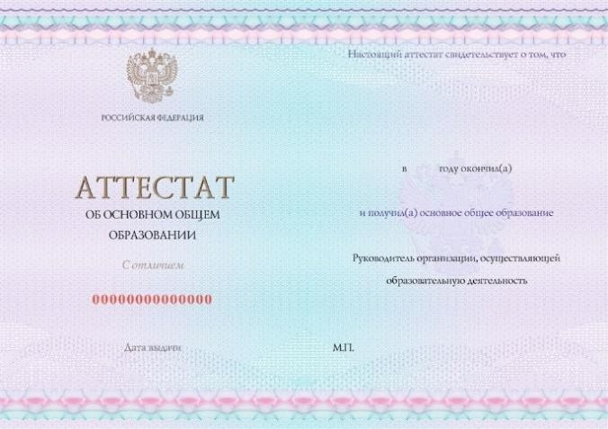 | ДАННЫЙ АТТЕСТАТ ВЫДАЁТСЯ ПОСЛЕ 9 КЛАССА.  МЫ НЕ ПРИНИМАЕМ!!!!
Аттестат о среднем общем образовании  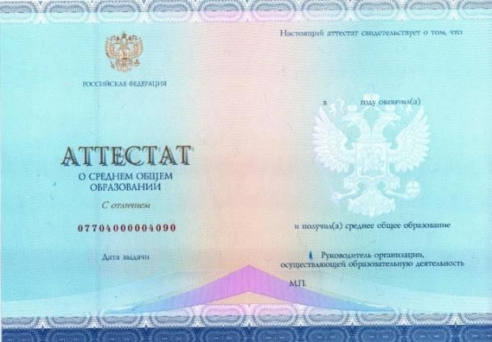 | Уровень образования, который можно получить:  бакалавриат/специалитет Основа обучения: бюджет, платное
Диплом о среднем  профессиональном образовании  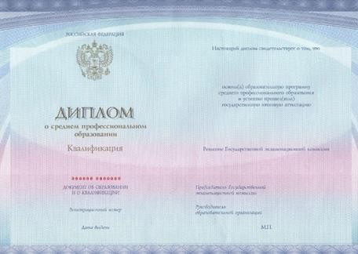 | Уровень образования, который можно получить:  бакалавриат/специалитет Основа обучения: бюджет, платное

Диплом о начальном  профессиональном образовании  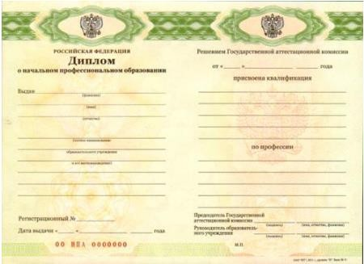 | Уровень образования, который можно получить:  бакалавриат/специалитет  Основа обучения: бюджет, платное  Обязательно смотрим на пометку  «С получением среднего общего образования». Только в таком случае диплом приравнивается к СПО.
Диплом бакалавра  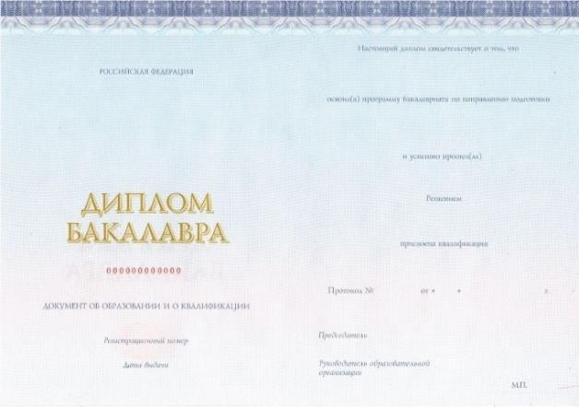 | Уровень образования, который можно получить:  бакалавриат/специалитет  Основа обучения: платное  Уровень образования, который можно получить: магистратура  Основа обучения: бюджет, платное
Диплом специалиста  (зачисленный в ВУЗ после 2010 года)  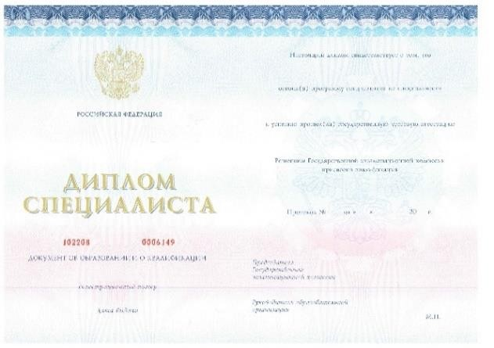 | Уровень образования, который можно получить:  бакалавриат/специалитет  Основа обучения: платное  Уровень образования, который можно получить: магистратура Основа обучения: платное  Уровень образования, который можно получить: аспирантура  Основа обучения: бюджет, платное
Дипломированный специалист (зачисленный в ВУЗ до 2010 года)  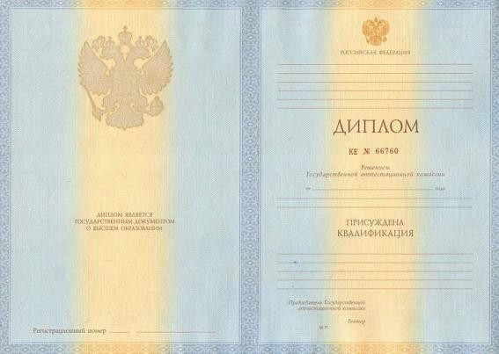 | Уровень образования, который можно получить:  бакалавриат/специалитет  Основа обучения: платное  Уровень образования, который можно получить: магистратура  Основа обучения: бюджет, платное  Уровень образования, который можно получить: аспирантура  Основа обучения: бюджет, платное

Диплом магистра   | Уровень образования, который можно получить:  бакалавриат/специалитет  Основа обучения: платное  Уровень образования, который можно получить: магистратура Основа обучения: платное  Уровень образования, который можно получить: аспирантура  Основа обучения: бюджет, платное
Диплом об окончании аспирантуры  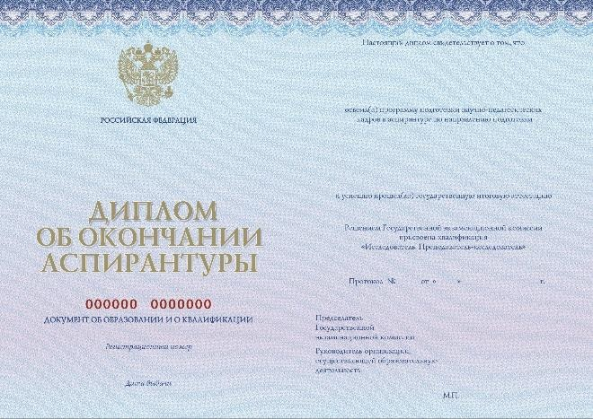 | Уровень образования, который можно получить:  бакалавриат/специалитет  Основа обучения: платное  Уровень образования, который можно получить: магистратура  Основа обучения: бюджет (если нет диплома магистра), платное  Уровень образования, который можно получить: аспирантура Основа обучения: платное
Диплом о базовом высшем образовании  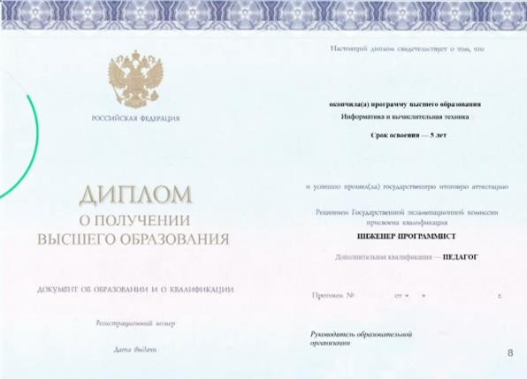 | Уровень образования, который можно получить:  бакалавриат/специалитет  Основа обучения: платное  Уровень образования, который можно получить: магистратура  Основа обучения: бюджет, платное
Диплом о специализированном высшем образовании  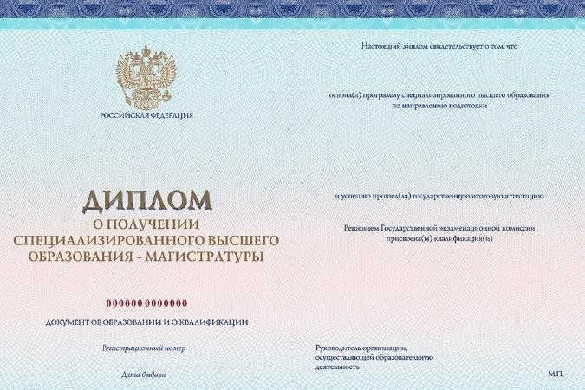 | Уровень образования, который можно получить:  бакалавриат/специалитет  Основа обучения: платное  Уровень образования, который можно получить: магистратура Основа обучения: платное  Уровень образования, который можно получить: аспирантура  Основа обучения: бюджет, платное

Наименование образовательного учреждения указывается на любом документе об образовании. В наших информационных системах прописывается полностью, либо сокращается, за исключением того, что идет в кавычках:

ФГАОУ ВО «МОСКОВСКИЙ ПОЛИТЕХНИЧЕСКИЙ УНИВЕРСИТЕТ».
Если абитуриент гражданин РФ, но предоставляет документ об образовании, полученный в иностранном государстве, необходимо дополнительно предоставить:
- нотариально заверенный перевод документа при отсутствии перевода в самом документе;
- Нострификацию (признание иностранного документа об образовании на территории РФ.) при отсутствии соглашения между странами о взаимном признании документов об образовании.
Более подробно о документах об образовании, которые мы принимаем и особенности приема:

Аттестат о среднем общем образовании
Бакалавриат/Специалитет, основа обучения – бюджет и платное, необходимы действующие результаты ЕГЭ (2022 г. и позже). Внутренние экзамены могут быть только по творческим и гуманитарным направлениям, указанным в приложении к правилам приема №2.2.
Подробнее про категории лиц, которые имею право сдавать вступительные испытании, проводимые Университетом самостоятельно, на основании аттестата о среднем общем образовании, в разделе 8.

Диплом о среднем профессиональном образовании
Бакалавриат/Специалитет, основа обучения – бюджет и платное. Для поступающих на базе среднего профессионального образования установлено соответствие укрупненной группы (УГСН) среднего профессионального образования с укрупненными группами (УГСН) бакалавриата и (или) специалитета:
Код УГСН высшего образования (бакалавриата и специалитета) | Коды укрупненных групп профессий/специальностей среднего профессионального  образования
01.00.00, 08.00.00-11.00.00,  13.00.00, 15.00.00, 19.00.00-  23.00.00, 27.00.00, 29.03.03 | 05.00.00-36.00.00, 44.00.00
07.00.00, 29.03.04 38.00.00,  40.00.00, 42.00.00, 54.00.00 | 05.00.00-57.00.00
Если укрупненная группа среднего профессионального образования совпадает с желаемой укрупненной группой бакалавриата/специалитета согласно таблице, то поступление возможно по результатам профессиональных вступительных испытаний (не путать с общеобразовательными вступительными испытаниями!)
Если укрупненная группа среднего профессионального образования не совпадает с желаемой укрупненной группой бакалавриата/специалитета согласно таблице, то поступление возможно только по результатам ЕГЭ.
Профессиональные вступительные испытания указаны в приложении 2.1 и 2.2 к правилам приема.

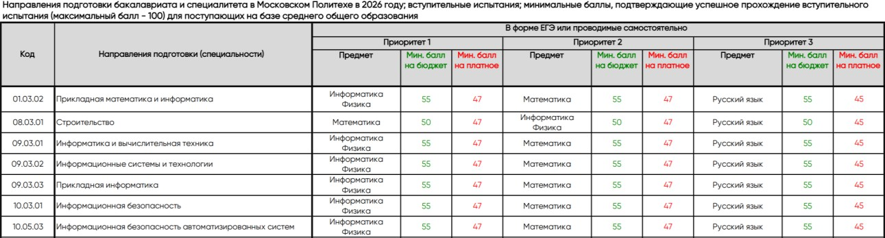
Фрагмент Приложения 2.1 к Правилам приёма
Поступающие могут предоставлять действующие результаты ЕГЭ, вправе комбинировать результаты ЕГЭ и внутренних ВИ. Например, абитуриент может предоставить результат ЕГЭ по одному предмету, остальные два сдать в университете.
Поступающие могут предоставить результат демонстрационного экзамена по стандартам Ворлдскиллс Россия и/или результат демонстрационного экзамена, направленного на определение уровня освоения выпускником (обучающимся), материала, предусмотренного образовательной программой среднего профессионального образования или её частью, и степени сформированности профессиональных умений и навыков путем проведения независимой экспертной оценки выполненных обучающимся практических заданий в условиях реальных или смоделированных производственных процессов. (далее – ДЭ)

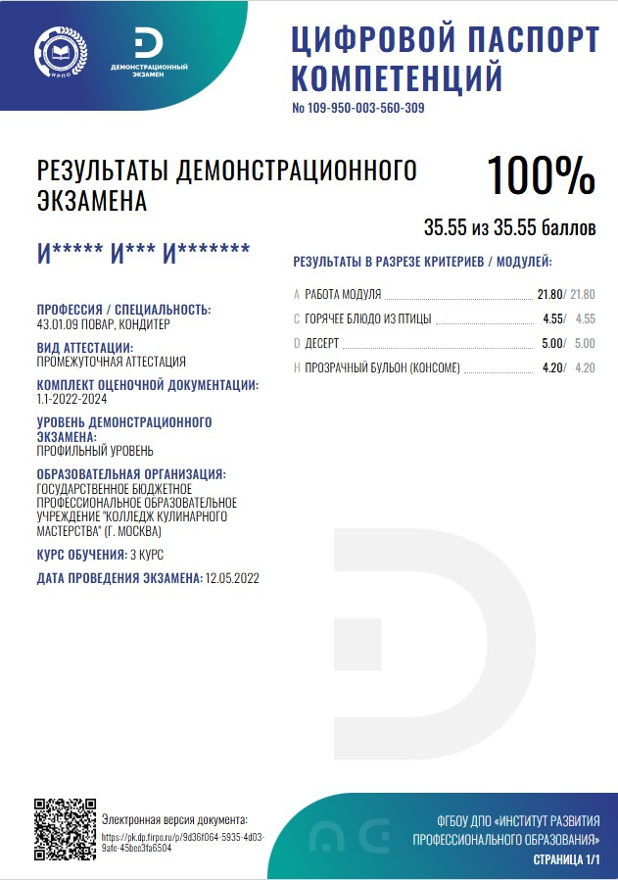
Пример цифрового паспорта компетенций
Примечание 1: демонстрационный экзамен по стандартам Ворлдскиллс Россия и/или ДЭ подтверждается паспортом компетенций. Мы можем зачесть данный паспорт только по той же УГСН, которую абитуриент закончил в колледже. И только согласно приложению 2.1 к правилам приема. Предмет с соответствующей пометкой – «*»:
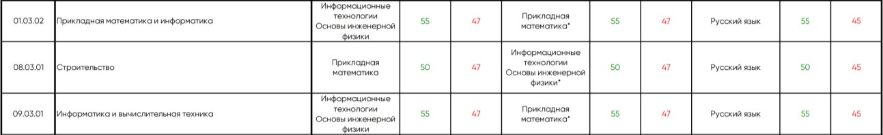
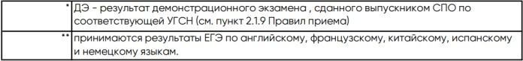
Фрагмент Приложения 2.1 к Правилам приёма

Примечание 2: если у абитуриента есть диплом о начальном профессиональном образовании, то его возможно принять только в случае наличия отметки «с получением среднего общего образования». Либо абитуриент обязан также приложить аттестат о среднем общем образовании к такому диплому. Права на поступление такие же, как у абитуриентов с дипломом о среднем профессиональном образовании.
Примечание 3: В случае невозможности установления однозначного соответствия специальности/профессии СПО, имеющейся у поступающего, или по заявлению поступающего приемная комиссия определяет (устанавливает) такое соответствие, в том числе на основании рассмотрения приложения к документу о среднем профессиональном (начальном профессиональном) образовании, и принимает решение о допуске (недопуске) поступающего к внутренним вступительным испытаниям.

Диплом о высшем образовании (бакалавр, базовое высшее)
- Бакалавриат/Специалитет, основа обучения – платная. Имеют право сдавать все внутренние вступительные испытания, как по общеобразовательным, так и творческим предметам. Могут предоставлять действующие результаты ЕГЭ. Вправе комбинировать результаты ЕГЭ и внутренних ВИ. Например, один предмет предоставить в виде ЕГЭ, остальные два сдать в университете.
- Магистратура, основа обучения - бюджет и платное. Необходимо сдать внутренние вступительные испытания.

Диплом о высшем образовании (специалист)
- Бакалавриат/Специалитет, основа обучения – платная. Имеют право сдавать все внутренние вступительные испытания, как по общеобразовательным, так и творческим предметам. Могут предоставлять действующие результаты ЕГЭ. Вправе комбинировать результаты ЕГЭ и внутренних ВИ. Например, один предмет предоставить в виде ЕГЭ, остальные два сдать в университете.
- Магистратура, основа обучения - платная. Необходимо сдать внутренние вступительные испытания.

Примечание: Если абитуриент предоставляет диплом с присвоением квалификации «Дипломированный специалист» (его получали те, кто поступал в ВУЗ на специалитет до 2010 года включительно), то абитуриент с данным типом диплома имеет право поступать в магистратуру на бюджетную основу.

- Аспирантура, основа обучения - бюджет и платное. Необходимо сдать внутренние вступительные испытания.

Диплом о высшем образовании (магистр, специализированное высшее).
- Бакалавриат/Специалитет, основа обучения – платная. Имеют право сдавать все внутренние вступительные испытания, как по общеобразовательным, так и творческим предметам. Могут предоставлять действующие результаты ЕГЭ. Вправе комбинировать результаты ЕГЭ и внутренних ВИ. Например, один предмет предоставить в виде ЕГЭ, остальные два сдать в университете.
- Магистратура, основа обучения - платная. Необходимо сдать внутренние вступительные испытания.
- Аспирантура, основа обучения - бюджет и платное. Необходимо сдать внутренние вступительные испытания.

Диплом о высшем образовании (аспирант).
- Бакалавриат/Специалитет, основа обучения – платная. Имеют право сдавать все внутренние вступительные испытания, как по общеобразовательным, так и творческим предметам. Могут предоставлять действующие результаты ЕГЭ. Вправе комбинировать результаты ЕГЭ и внутренних ВИ. Например, один предмет предоставить в виде ЕГЭ, остальные два сдать в университете.
- Магистратура, основа обучения –
  - бюджет, при отсутствии диплома магистра и наличии диплома дипломированного специалиста
  - платная, при наличии диплома магистра.
Необходимо сдать внутренние вступительные испытания.
- Аспирантура, основа обучения - платное. Необходимо сдать внутренние вступительные испытания.

ВАЖНО: ЛИЦА, ПРИЗНАННЫЕ ИНВАЛИДАМИ I, II ИЛИ III ГРУППЫ ПОСЛЕ ПОЛУЧЕНИЯ ВЫСШЕГО ОБРАЗОВАНИЯ, ВПРАВЕ ПОВТОРНО ПОЛУЧИТЬ ВЫСШЕЕ ОБРАЗОВАНИЕ СООТВЕТСТВУЮЩЕГО УРОВНЯ ПО ДРУГОЙ ПРОФЕССИИ, СПЕЦИАЛЬНОСТИ ИЛИ НАПРАВЛЕНИЮ ПОДГОТОВКИ ЗА СЧЕТ БЮДЖЕТНЫХ АССИГНОВАНИЙ ФЕДЕРАЛЬНОГО БЮДЖЕТА.

- Поступление по квотам, БВИ, преимущественное право на зачисление.

САМОСТОЯТЕЛЬНОЕ ОДОБРЕНИЕ/ОТКЛОНЕНИЕ ТАКИХ ЗАЯВЛЕНИЙ НЕ ДОПУСКАЕТСЯ – ЛИЦА, ПОСТУПАЮЩИЕ ПО ДАННЫМ КАТЕГОРИЯМ ОБЯЗАТЕЛЬНО ПРОХОДЯТ ДОПОЛНИТЕЛЬНУЮ ПРОВЕРКУ У СТАРШЕГО СОСТАВА.

Места по особой, отдельной и целевой квотам выделяются из общего числа бюджетных мест и указываются в приложении
2.6 к правилам приема.

Поступление по особой квоте
- Инвалиды 1 и 2 группы, инвалиды с детства, дети-инвалиды, инвалиды вследствие военной травмы или заболевания, полученных в период прохождения военной службы – данные категории лиц имеют право поступать в рамках особой квоты на места, указанные в приложении 2.6 к правилам приема.
Необходимо предоставить действующую на момент подачи
документов. справку МСЭ.
- Дети-сироты, дети, оставшиеся без попечения родителей и лица из числа детей-сирот и детей оставшихся без попечения родителей - данные категории лиц имеют право поступать в рамках особой квоты на места, указанные в приложении 2.6 к правилам приема.
Необходимо предоставить либо справку из органов социальной защиты населения, либо свидетельство о смерти родителей, либо решение суда о лишении родительских прав.

- Ветераны боевых действий из числа лиц, указанных в подпунктах 1 - 4 пункта 1 статьи 3 Федерального закона от 12 января 1995 года № 5-ФЗ «О ветеранах» в соответствии с частью 5 статьи 71 Федерального закона № 273-ФЗ - данные категории лиц имеют право поступать в рамках особой квоты на места, указанные в приложении 2.6 к правилам приема.
Примечание: абитуриент может заявить свое право на поступление по особой квоте на каждое из пяти направлений, при этом приоритетность выбранных направлений/специальностей не нумеруется отдельно. Номера приоритетов по особой квоте и на общий конкурс совпадают в рамках одного конкурса.

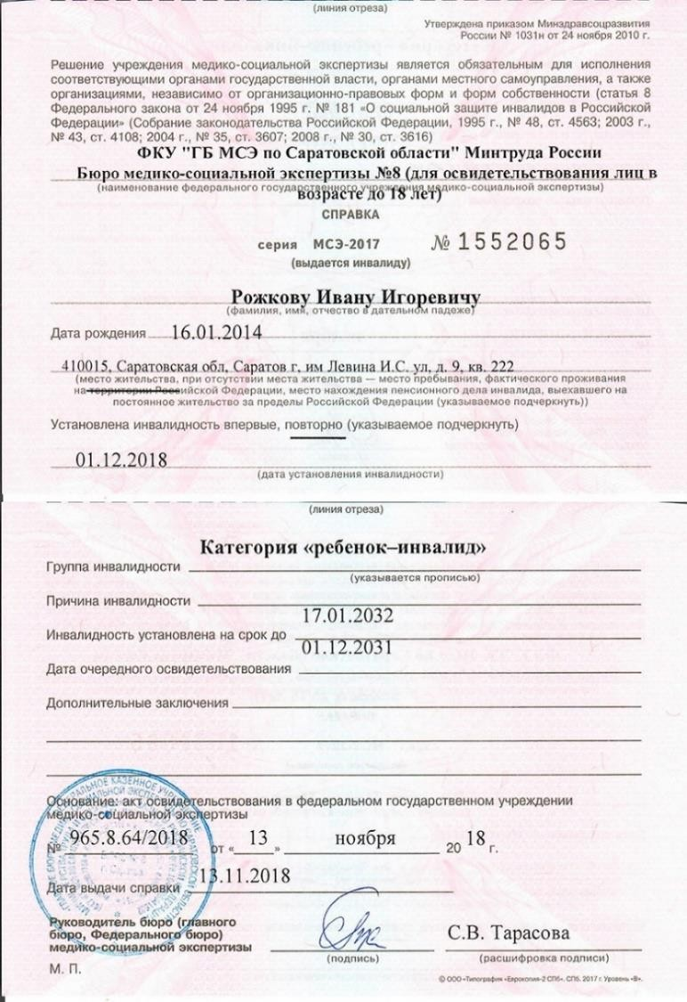
Справка МСЭ

Отдельная квота
Под данную квоту попадают следующие категории лиц:
- Герои Российской Федерации, лица, награжденные тремя орденами Мужества;
- Граждане, проходящие (проходившие) военную службу в ВС РФ, граждане, проходящие (проходившие) военную службу (службу) в войсках национальной гвардии РФ, в воинских формированиях и органах, указанных в пункте 6 статьи 1 Федерального закона от 31 мая 1996 года N 61-ФЗ "Об обороне",

при условии их участия в СВО на территориях Украины, ДНР, ЛНР, Запорожской области и Херсонской области и (или) выполнения ими задач по отражению вооруженного вторжения на территорию РФ, в ходе вооруженной провокации на Государственной границе РФ и приграничных территориях субъектов РФ, прилегающих к районам проведения СВО на территориях Украины, ДНР, ЛНР, Запорожской области и Херсонской области, находящиеся (находившиеся) на указанных территориях служащие (работники) правоохранительных органов РФ, граждане, находящиеся (находившиеся) на указанных территориях, граждане, выполняющие (выполнявшие) служебные и иные аналогичные функции на указанных территориях;
- Граждане, призванные на военную службу по мобилизации в ВС РФ, граждане, заключившие контракт о добровольном содействии в выполнении задач, возложенных на ВС РФ или войска национальной гвардии РФ, при условии их участия в СВО на территориях Украины, ДНР, ЛНР, Запорожской области и Херсонской области и (или) выполнения ими задач по отражению вооруженного вторжения на территорию РФ, в ходе вооруженной провокации на Государственной границе РФ и приграничных территориях субъектов РФ , прилегающих к районам проведения СВО на территориях Украины, ДНР, ЛНР, Запорожской области и Херсонской области, граждане, заключившие контракт (имевшие иные правоотношения) с организацией, содействующей выполнению задач, возложенных на ВС РФ, при условии их участия в СВО на указанных территориях;
- Лица, принимавшие в соответствии с решениями органов государственной власти ДНР, ЛНР участие в боевых действиях в

составе ВС ДНР, Народной милиции ЛНР, воинских формирований и органов ДНР, ЛНР начиная с 11.05.2014;
- Дети лиц, указанных в пунктах 2-4 настоящей части пункта 5.1 статьи 71 Закона об образовании 273-ФЗ;
- Дети военнослужащих, сотрудников федеральных органов исполнительной власти и федеральных государственных органов, в которых федеральным законом предусмотрена военная служба, сотрудников органов внутренних дел РФ, сотрудников уголовно-исполнительной системы РФ, направленных в другие государства (Сирия, Афганистан и т.д.) органами государственной власти РФ и принимавших участие в боевых действиях при исполнении служебных обязанностей в этих государствах, либо в соответствии с решениями органов государственной власти РФ принимавших участие в боевых действиях на территории РФ (Чечня, Северо-Кавказский регион и т.д.) ;
- В НАШЕМ ВУЗЕ НЕ ПРИМЕНЯЕТСЯ! Дети медицинских работников, умерших в результате инфицирования новой коронавирусной инфекцией (COVID-19) при исполнении ими трудовых обязанностей, по основным профессиональным образовательным программам медицинского образования и фармацевтического образования.
- Вдовы (вдовцы) лиц, указанных в пунктах 2 и 3 настоящей части, погибших при исполнении ими обязанностей военной службы в ходе СВО или умерших вследствие увечья (ранения, травмы, контузии) либо заболеваний, полученных ими при исполнении обязанностей военной службы, которые после смерти супруга (супруги) не вступили в новый брак.

- Вдовы (вдовцы) лиц, указанных в пункте 4 настоящей части, погибших в связи с участием в боевых действиях в составе ВС новых регионов начиная с 11 мая 2014 года, или умерших вследствие увечья (ранения, травмы, контузии) либо заболеваний, полученных ими в связи с участием в указанных боевых действиях, которые после смерти супруга (супруги) не вступили в новый брак.
Данные категории лиц имеют право поступать в рамках отдельной квоты на места, указанные в приложении 2.6 к правилам приема.
Необходимо предоставить справку, подтверждающую отнесение к той или иной категории.

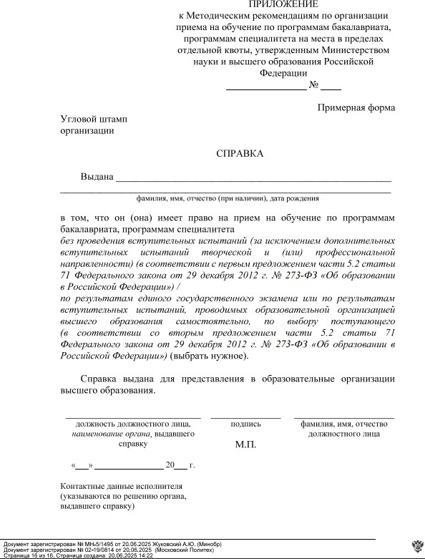
Образец справки

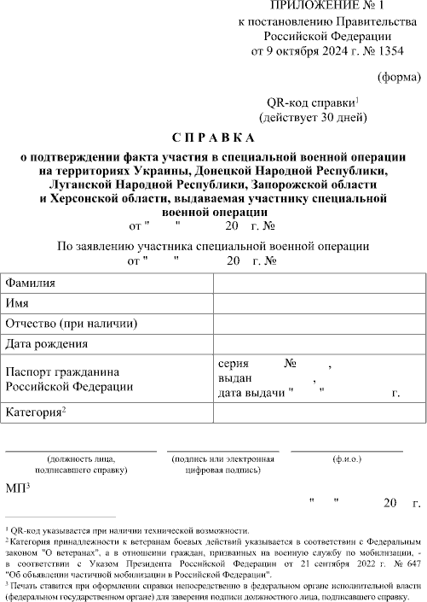

Образец справки через ЕПГУ

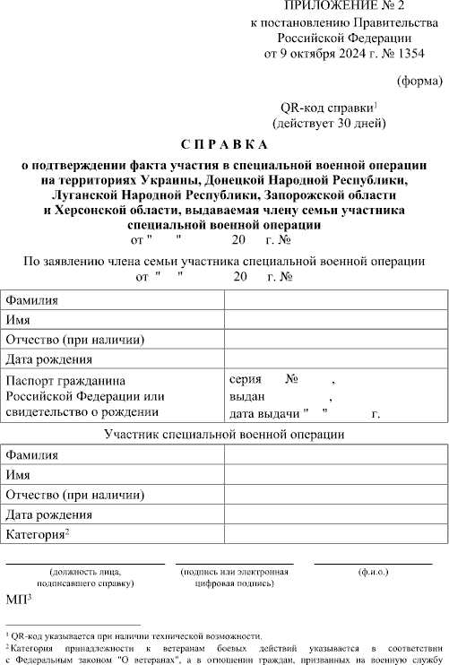

Образец справки через ЕПГУ, на члена семьи

Поступление по целевой квоте
Целевое обучение осуществляется на основании договора о целевом обучении, заключенного между поступающим и организацией.
Заказчики целевого обучения размещают на платформе "Работа России" предложения о заключении договора о целевом обучении, а абитуриент, желающий заключить договор о целевом обучении, в свою очередь может подать заявку при приеме на обучение в бумажном виде в приемную комиссию или в электронном виде на платформе "Госуслуги" одновременно с подачей заявления.
Примечание: Заявку можно подать только одну и в одну образовательную организацию, не зависимо от выбранного уровня образования.
Заключение целевого договора происходит после зачисления.
Лица, предоставившие заявку на заключение целевого договора и подавшие заявление на направление, которое указано в заявке имеют право поступать в рамках целевой квоты на места, указанные в приложении 2.6 к правилам приема.

Поступление без вступительных испытаний
Победители и призеры перечневых олимпиад школьников имеют право поступления без вступительных испытаний.
Также имеют право засчитать за 100 баллов ЕГЭ соответствующий общеобразовательный предмет.
Условия поступления БВИ регламентируются приложением
2.5 к правилам приема и зависят от профиля или соответствующего предмета или направления подготовки олимпиады.
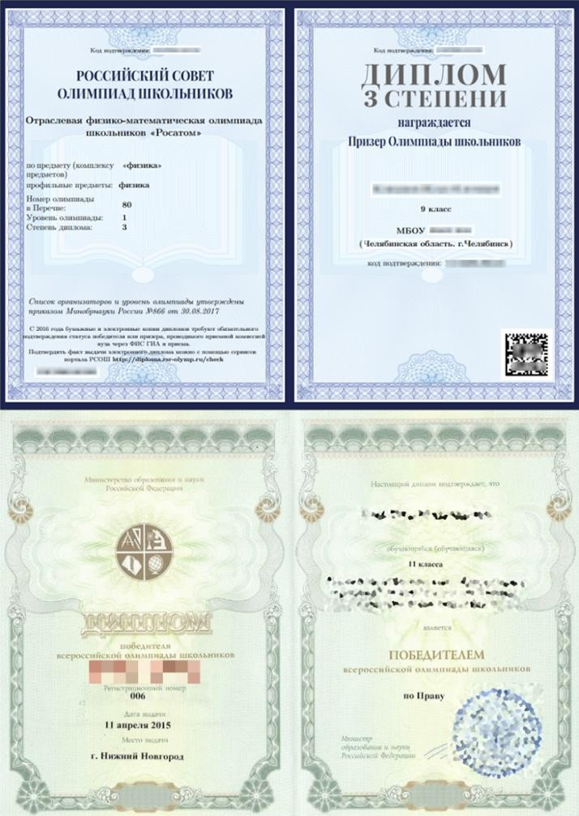
Образцы дипломов

Зачисление лиц по квотам, БВИ, с преимущественным правом на зачисление.

Зачисление по особой квоте
Зачисление на места в пределах особой квоты осуществляется на этапе приоритетного зачисления.
Если на выделенные места претендует больше абитуриентов, чем выделено мест, то среди них проходит конкурс по баллам и приоритетам. Если абитуриент не прошел по квотному конкурсу, он автоматически участвует в общем конкурсе (в случае подачи заявления на общий конкурс). Те, кто участвовали в конкурсе по особой квоте, получают преимущественное право на зачисление в общем конкурсе.

Зачисление по отдельной квоте
Поступающие по отдельной квоте делятся на 2 списка:
Список №1 - список поступающих без проведения вступительных испытаний (за исключением дополнительных вступительных испытаний творческой и (или) профессиональной направленности). НЕ ПУТАТЬ С БВИ, которые поступают по олимпиадам!
Список №2 - список поступающих по результатам ЕГЭ и (или) вступительных испытаний.
К списку №1 относятся следующие категории граждан:
- Герои Российской Федерации, лица, награжденные тремя орденами Мужества;
- Дети лиц, принимавших участие в специальной военной операции, дети военнослужащих, сотрудников, направленных в другие государства, если указанные лица, военнослужащие,

сотрудники погибли или получили увечье (ранение, травму, контузию) либо заболевание при исполнении обязанностей военной службы в ходе специальной военной операции (боевых действий на территории РФ или территориях иностранных государств)

К списку №2 относятся все остальные категории граждан, указанные в категориях к отдельной квоте

Зачисление на места в пределах отдельной квоты осуществляется на этапе приоритетного зачисления. Зачисление поступающих, включенных в конкурсный список № 2, проводится на места, оставшиеся после зачисления поступающих, включенных в конкурсный список № 1.

Зачисление БВИ
Зачисление лиц, поступающих без вступительных испытаний, осуществляется на этапе приоритетного зачисления. Зачисление производится на оставшиеся бюджетные места, после зачисления квот.

Преимущественное право на зачисление.
В случае если у абитуриентов равная сумма конкурсных баллов и равная сумма баллов по каждому предмету, а также они претендуют на последнее бюджетное место, то зачислен будет тот, у кого есть преимущественное право на зачисление.

Категории указаны ниже:
а) дети-сироты и дети, оставшиеся без попечения родителей, а также лица из числа детей-сирот и детей, оставшихся без попечения родителей;
б) дети-инвалиды, инвалиды I и II групп;
в) граждане в возрасте до двадцати лет, имеющие только одного родителя - инвалида I группы, если среднедушевой доход семьи ниже величины прожиточного минимума, установленного в субъекте Российской Федерации по месту жительства указанных граждан;
г) граждане, которые подверглись воздействию радиации вследствие катастрофы на Чернобыльской АЭС и на которых распространяется действие Закона Российской Федерации от 15.05.1991 № 1244-1 «О социальной защите граждан, подвергшихся воздействию радиации вследствие катастрофы на Чернобыльской АЭС»;
д) дети военнослужащих, погибших при исполнении ими обязанностей военной службы или умерших вследствие увечья (ранения, травмы, контузии) либо заболеваний, полученных ими при исполнении обязанностей военной службы, в том числе при участии в проведении контртеррористических операций и (или) иных мероприятий по борьбе с терроризмом;
е) дети погибших Героев Советского Союза, Героев РФ и полных кавалеров ордена Славы;
ж) дети сотрудников органов внутренних дел, Федеральной службы войск национальной гвардии РФ, учреждений и органов уголовно-исполнительной системы, органов принудительного исполнения РФ, федеральной противопожарной службы

Государственной противопожарной службы, органов по контролю за оборотом наркотических средств и психотропных веществ, таможенных органов, Следственного комитета РФ, погибших вследствие увечья или иного повреждения здоровья, полученных ими в связи с выполнением служебных обязанностей, либо вследствие заболевания, полученного ими в период прохождения службы в указанных учреждениях и органах, и дети, находившиеся на их иждивении;
з) дети прокурорских работников, погибших (умерших) вследствие увечья или иного повреждения здоровья, полученных ими в период прохождения службы в органах прокуратуры либо после увольнения вследствие причинения вреда здоровью в связи с их служебной деятельностью;
и) военнослужащие, которые проходят военную службу по контракту и непрерывная продолжительность военной службы по контракту которых составляет не менее трех лет, а также граждане, прошедшие военную службу по призыву и поступающие на обучение по рекомендациям командиров, выдаваемым гражданам в порядке, установленном федеральным органом исполнительной власти, и федеральным государственным органом, в котором федеральным законом предусмотрена военная служба;
к) граждане, проходившие в течение не менее трех лет военную службу по контракту в Вооруженных Силах РФ, других войсках, воинских формированиях и органах на воинских должностях и уволенные с военной службы по основаниям, предусмотренным подпунктами «б» - «г» пункта 1, подпунктом «а» пункта 2 и подпунктами «а» - «в» пункта 3 статьи 51 Федерального

закона от 28 марта 1998 г. № 53-ФЗ «О воинской обязанности и военной службе»;
л) инвалиды войны, участники боевых действий, а также ветераны боевых действий из числа лиц, указанных в подпунктах 1
- 4 пункта 1 статьи 3 Федерального закона от 12 января 1995 г. №5-ФЗ «О ветеранах»;
м) граждане, непосредственно принимавшие участие в испытаниях ядерного оружия, боевых радиоактивных веществ в атмосфере, ядерного оружия под землей, в учениях с применением таких оружия и боевых радиоактивных веществ до даты фактического прекращения указанных испытаний и учений, непосредственные участники ликвидации радиационных аварий на ядерных установках надводных и подводных кораблей и других военных объектах, непосредственные участники проведения и обеспечения работ по сбору и захоронению радиоактивных веществ, а также непосредственные участники ликвидации последствий этих аварий;
н) военнослужащие, сотрудники Федеральной службы войск национальной гвардии РФ, органов внутренних дел РФ, уголовно-исполнительной системы, федеральной противопожарной службы Государственной противопожарной службы, выполнявшие задачи в условиях вооруженного конфликта в Чеченской Республике и на прилегающих к ней территориях, отнесенных к зоне вооруженного конфликта, и указанные военнослужащие, выполняющие задачи в ходе контртеррористических операций на территории Северо-Кавказского региона.
о) лица, указанные в пунктах 1-6 и 7-8 в категориях к отдельной квоте.

Индивидуальные достижения На бакалавриат/специалитет
Баллы за индивидуальные достижения учитываются только в том случае, если название того или иного конкурса или олимпиады в документе, который предоставил абитуриент полностью совпадает с формулировкой, указанной в правилах приема.
Для определения правильности формулировки воспользуйтесь следующим списком из правил приема, пункт 2.2.2:
Наименование индивидуального достижения | Условия начисления индивидуальных достижений | Количество начисляемых баллов
наличие полученного в образовательных организациях Российской Федерации аттестата о среднем общем  образовании с отличием, аттестата о среднем (полном) общем образовании с отличием, аттестата о среднем (полном) общем образовании для награжденных золотой медалью, аттестата о среднем (полном) общем  образовании для награжденных серебряной медалью |  | 10 баллов
наличие полученного в образовательных организациях Российской Федерации диплома о среднем  профессиональном образовании с отличием, диплома о начальном профессиональном образовании с отличием, диплома о начальном профессиональном образовании для награжденных золотой (серебряной) медалью |  | 10 баллов
Для граждан Российской Федерации, которые до прибытия на территорию Российской Федерации проживали на территории Донецкой Народной  Республики, Луганской Народной Республики, Украины, а также граждан Российской Федерации, которые были  вынуждены прервать свое обучение в иностранных  образовательных организациях наличие документа об образовании и (или) квалификации с отличием, полученного за рубежом |  | 10 баллов
Олимпиады школьников 10 и (или) 11 классов (за  исключением творческих олимпиад), не использующих результаты участия в олимпиадах для получения особых прав и (или) особого преимущества в соответствии с разделом 2.3 настоящих Правил | победителям | 10 баллов
 | призерам | 8 баллов
прохождение военной службы по призыву, а также военной службы по контракту, военной службы по мобилизации в Вооруженных Силах Российской Федерации, пребывание в добровольческих  формированиях в соответствии с контрактом о добровольном содействии в выполнении задач, возложенных на Вооруженные Силы Российской  Федерации, в ходе специальной военной операции на территориях Украины, Донецкой Народной Республики, Луганской Народной Республики, Запорожской области и Херсонской области | проходившие службу | 5 баллов

наличие золотого, серебряного или бронзового знака отличия Всероссийского физкультурно-спортивного комплекса «Готов к труду и обороне» (ГТО) (далее  соответственно - знак ГТО, Комплекс ГТО), которым  поступающий награжден в соответствии с Порядком награждения лиц, выполнивших нормативы испытаний (тестов) Всероссийского физкультурно-спортивного комплекса «Готов к труду и обороне» (ГТО),  соответствующими знаками отличия Всероссийского физкультурно-спортивного комплекса «Готов к труду и  обороне» (ГТО), утвержденным приказом Министерства спорта Российской Федерации от 14 января 2016 г. № 16. Начисление баллов за наличие знака ГТО осуществляется если поступающий в текущем году и (или) в  предшествующем году относится (относился) к этой  возрастной группе, в которой полученн знак ГТО. Наличие знака ГТО подтверждается удостоверением к нему, или сведениями, размещенными на официальном сайте  Министерства спорта Российской Федерации или на официальном сайте Всероссийского физкультурно-  спортивного комплекса «Готов к труду и обороне» (ГТО) в информационно-телекоммуникационной сети  «Интернет», или копией распорядительного акта (выпиской из распорядительного акта) Министерства спорта  Российской Федерации о награждении золотым знаком ГТО, копией распорядительного акта (выпиской из  распорядительного акта) органа исполнительной власти субъекта Российской Федерации о награждении  серебряным или бронзовым знаком ГТО. Копия  распорядительного акта (выписка из распорядительного акта) должна быть заверена должностным лицом  Министерства спорта Российской Федерации и или органа исполнительной власти субъекта РФ. Начисление  баллов за наличие знака ГТО осуществляется однократно. |  | 2 балла
волонтерская (добровольческая) деятельность:  -за участие в волонтерской (добровольческой) деятельности, при условии осуществления  подтверждённой волонтерской (добровольческой) деятельности;  -наличие регионального почетного знака, знака отличия за особые заслуги в добровольчестве или статуса  победителя регионального этапа Всероссийского конкурса «Доброволец России»;  -наличие звания победителя и призера федерального этапа Всероссийского конкурса «Доброволец России» |  | 3 балла
наличие у поступающих статуса национального и (или) международного чемпионата по профессиональному мастерству среди инвалидов и лиц с ограниченными  возможностями здоровья «Абилимпикс» | победитель или призер | 10 баллов
победителям и призерам этапов Всероссийской олимпиады школьников 10 и (или) 11 классов по  общеобразовательным предметам, соответствующим  предметам вступительных испытаний по приоритету 1 или 2 на избранное направление подготовки (специальность) | региональный этап | 6 баллов
 | муниципальный этап | 4 балла
 | школьный этап | 2 балла
Международная олимпиада школьников «Искусство графики», профили «Живопись», «Иллюстрация»,  «Композиция» «Рисунок» поступающим на специальность  «Графика» и на направление подготовки «Технология художественной обработки материалов», не  использующим результаты участия в олимпиаде для получения особых прав и (или) особого преимущества в соответствии с разделом 2.3 настоящих Правил: | победитель, 1 место | 10 баллов
 | призер, 2 место | 7 баллов
 | призер, 3 место | 5 баллов
 | участник | 3 балла
Международная олимпиада школьников «Искусство графики», профиль «Графический дизайн» поступающим на направление «Дизайн», образовательная программа  «Графический дизайн мультимедиа» и «Технология | победитель, 1 место | 10 баллов
 | призер, 2 место | 7 баллов
 | призер, 3 место | 5 баллов

художественной обработки материалов», не  использующим результаты участия в олимпиаде для получения особых прав и (или) особого преимущества в  соответствии с разделом 2.3 настоящих Правил: | участник | 3 балла
Всероссийский тематический конкурс книжной иллюстрации «Искусство книжной иллюстрации», поступающим на специальность «Графика» и на направление подготовки «Дизайн» | Победитель | 3 балла
 | Призер | 2 балла
 | Участник | 1 балл
Всероссийский инженерный хакатон ВИХрь | Победитель | 6 баллов
 | Призер 2 место | 4 балла
 | Призер 3 место | 2 балла
Олимпиада по инженерной и компьютерной графике для школьников | Победитель | 6 баллов
 | Призер 2 место | 4 балла
 | Призер 3 место | 2 балла
Международная детско-юношеская премия «Экология –дело каждого» | Лауреат | 5 баллов
 | Победитель | 4 балла
 | Призер | 3 балла
Всероссийская олимпиада по судостроению | Победитель | 4 балла
 | Призер | 3 балла
Заключительный этап Олимпиады «Северсталь для школьников» | Победитель | 10 балла
 | Призер | 8 балла
Проект «Код будущего»; проект «Код будущего. Искусственный интеллект» | Обладатель сертификата | 2 балла
Всероссийский конкурс молодежных авторских проектов и проектов в сфере образования, направленных на социально-экономическое развитие российских  территорий, «Моя страна – моя Россия» | Победитель (1 место),  призер (2 и 3 места) в  2026 году | 4 балла
Конкурс инженерного дизайна для учеников проекта  «Школа дизайна НАМИ-АУРУС» | Победитель/призер | 5 баллов
Конкурс научно-технических проектов учащихся 10-11 классов, студентов, аспирантов и молодых специалистов в рамках Международного автомобильного научного  форума МАНФ-2025 | Победитель/призер | 5 баллов
Конкурс научно-технических проектов "Инновационный транспорт будущего" для учащихся 8- 11 классов | Победитель/призер | 5 баллов
Шестой сезон конкурса «Наука. Территория героев» | Победитель | 1 балл
Международная олимпиада школьников по журналистике имени М.Ф. Ненашева «Мир медиа», очный этап - для  поступающих на направления подготовки 42.03.02 Журналистика, 42.03.03 Издательское дело | Победитель (диплом 1 степени) | 10 баллов
 | Призер (диплом 2 и 3 степеней) | 7 баллов
 | Участник очного этапа (сертификат) | 5 баллов
Всероссийская междисциплинарная олимпиада  школьников «Национальная технологическая олимпиада» (Олимпиада Кружкового движения Национальной технологической инициативы) | Победитель/участник команды-победителя | 10 баллов
 | Призер | 8 баллов
 | Финалист | 5 баллов
 | Участник | 2 балла
Московская олимпиада школьников | Победитель | 10 баллов
 | Призер | 8 баллов
Компетентностный трек Национальной технологической олимпиады: конкурс цифровых портфолио «Талант Национальной технологической олимпиады» («Талант  НТО») | Победитель | 10 баллов
 | Призер | 5 баллов

Московский конкурс межпредметных навыков и знаний  «Интеллектуальный мегаполис. Потенциал (предпрофессиональный экзамен)» | Победитель | 10 баллов
 | Призер | 5 баллов
Открытые городские научно-практические конференции  «Наука для жизни», «Инженеры будущего», «Старт в медицину» | Победитель | 10 баллов
 | Призер | 7 баллов
 | Участник | 4 балла
Московский городской конкурс исследовательских и проектных работ | Победитель | 8 баллов
 | Призер | 5 баллов
Всероссийский конкурс научно-технологических проектов  «Большие вызовы» | Победитель | 10 баллов
 | Призер | 7 баллов
Демонстрационный экзамен для обучающихся по дополнительным общеразвивающим программам углубленного уровня | Обладатели сертификата | 8 баллов
Открытый городской конкурс научно-технических проектов школьников «Инженерный старт» | Победитель | 8 баллов
 | Призер | 6 баллов
Всероссийский конкурс «Технолидеры водорода» | Победитель | 8 баллов
 | Призер | 5 баллов
Инженерный триатлон «Искусственный холод» | Участник команды-победителя финального этапа | 5 баллов
 | Победитель олимпиад в личном зачете | 3 балла
 | Призер олимпиад в личном зачете | 2 балла
 | Участник команды-  призера финального этапа (2-3 место) | 2 балла
 | Участник финального этапа | 1 балл
Международная межвузовская школа инженеров энергетики будущего "ИНЖИР" | Победитель/призер | 5 баллов
Региональный отборочный турнир Центр (Москва) международного открытого Чемпионата по  робототехнике «Лига инженеров» | Победитель | 4 балла
 | Призер | 2 балла
Научно-практическая конференция «Полет» | Победитель | 4 балла
 | Призер | 2 балла
Олимпиада школьников «Форма будущего» | Победитель | 10 баллов
 | Призер (II место) | 8 баллов
 | Призер (III место) | 6 баллов
 | Участник заключительного этапа | 4 балла
 | Участник отборочного этапа | 2 балла
Окончание предпрофессионального класса (учитывается однократно; при наличии документов, дающих право на разное количество баллов, учитывается наибольшее) | сертификат без отличия | 2 балла
 | сертификат с отличием | 3 балла
Абитуриенту начисляется максимум 10 баллов суммарно за все индивидуальные достижения.

В МАГИСТРАТУРУ СЛЕДУЮЩИЕ ИНДИВИДУАЛЬНЫЕ ДОСТИЖЕНИЯ:
Наименование индивидуального достижения | Условия начисления индивидуальных достижений | Количество начисляемых баллов
Диплом о высшем образовании с отличием |  | 10 баллов
Открытая секция студенческой научной  конференции Московского политехнического университета | Победитель (диплом 1 степени) | 5 баллов
 | Призер (дипломы 2 и 3 степени) | 3 балла
Всероссийский инженерный хакатон ВИХрь | Победитель | 6 баллов
 | Призер 2 место | 4 балла
 | Призер 3 место | 2 балла
Всероссийский конкурс молодежных авторских проектов и проектов в сфере образования, направленных на социально-экономическое  развитие российских территорий, «Моя страна –моя Россия» | Победитель (1 место),  призер (2 и 3 места) в 2026 году | 4 балла
Студенческий трек Национальной технологической олимпиады (НТО) | Победитель/член команды-победителя | 10 баллов
 | Призер/член команды-призера | 8 баллов
 | Участник | 5 баллов
Всероссийский инженерный конкурс | победитель/призер/лауреат | 10 баллов
Паспорт универсальных компетенций по  результатам оценки Центра компетенций АНО  «Россия – страна возможностей» | Паспорт компетенций | 5 баллов
Всероссийская олимпиада студентов «Я –профессионал» (учитывается однократно; при наличии документов, дающих право на разное количество баллов, учитывается наибольшее) | медалист (бронзовый,  серебряный, золотой), победитель, призер | 10 баллов
 | участник заключительного этапа | 8 баллов
 | участник отборочного этапа | 5 баллов
Международная межвузовская школа инженеров энергетики будущего "ИНЖИР" | Победитель/призер | 5 баллов
Документ о завершении дополнительной профессиональной программы: "Графический дизайн", "Графический дизайн мультимедиа", "Веб-дизайн", "UI/UX-дизайн", "Дизайн интерфейсов",  "Профессиональное портфолио дизайнера", "Анимация интерфейсов", "Типографика",  "Продуктовый дизайн", "Коммуникационный дизайн", "Дизайн и визуальная коммуникация", "Брендинг", "Айдентика", "Алгоритимическое графическое производство", "Веб-дизайн для профессионалов"  поступающим на направление подготовки 54.04.01 ДИЗАЙН (образовательная программа Графический дизайн) | программа повышения квалификации | 10 баллов
 | программа профессиональной переподготовки | 20 баллов
Конкурс научно-технических проектов учащихся 10-11 классов, студентов, аспирантов и молодых  специалистов в рамках Международного автомобильного научного форума МАНФ-2025 | Победитель/призер | 5 баллов
Количество баллов суммарно за все индивидуальные достижения не ограничено.

В АСПИРАНТУРУ СЛЕДУЮЩИЕ ИНДИВИДУАЛЬНЫЕ ДОСТИЖЕНИЯ:

Наименование индивидуального достижения | Условия начисления индивидуальных достижений | Количество начисляемых баллов
диплом магистра или специалиста с отличием |  | 10 баллов
публикации в изданиях, включенных в «Белый список» и индексируемые в базах данных «Web of ScienceCore Collection» или «Scopus» – 10 баллов за каждую публикацию | Начисляются  экзаменационной комиссией | 10 баллов за каждую публикацию
диплом победителя/призера/лауреата научно-  исследовательского трека Всероссийского инженерного конкурса, полученный за последние два года, по профилю, соответствующему научной специальности, на которую абитуриент подал документы | Начисляются  экзаменационной комиссией | 10 баллов
публикации в изданиях, входящих в перечень  рецензируемых научных изданий, рекомендованных ВАК для публикации основных научных результатов  диссертаций («перечень ВАК»), а также авторские свидетельства на изобретения, патенты | Начисляются  экзаменационной комиссией | 5 баллов за каждую публикацию, авторское свидетельство  или патент
диплом победителя/призера/медалиста (бронзовый, серебряный, золотой) Всероссийской олимпиады  студентов «Я – профессионал», полученный за последние два года, по профилю, соответствующему научной  специальности, на которую абитуриент подал документы | Начисляются  экзаменационной комиссией | 5 баллов
статьи, тексты, тезисы докладов, опубликованные в трудах международных или всероссийских симпозиумов,  конференций, семинаров | Начисляются  экзаменационной комиссией | 4 балла за каждую публикацию.
прочие публикации | Начисляются  экзаменационной комиссией | 2 балла за каждую публикацию
дипломы победителей международных и всероссийских научных конкурсов, студенческих олимпиад и творческих фестивалей, тематика которых соответствует  направленности подготовки (научной специальности) в аспирантуре | Начисляются  экзаменационной комиссией | 3 балла за каждый диплом.
дипломы победителей региональных конкурсов, студенческих олимпиад и творческих фестивалей, тематика которых соответствует направленности  подготовки (научной специальности) в аспирантуре | Начисляются  экзаменационной комиссией | 2 балла за каждый диплом
наличие удостоверения о сдаче кандидатских экзаменов (для лиц, сдавших кандидатские экзамены за рубежом –справки о наличии законной силы предъявленного  документа о сдаче кандидатских экзаменов, выданной Министерством образования и науки Российской Федерации) | Начисляются  экзаменационной комиссией | 2 балла.
рекомендательное письмо от потенциального научного руководителя/руководителя Центра компетенций  Московского Политеха | Начисляются  экзаменационной комиссией | 30 баллов.
Абитуриенту начисляется максимум 100 баллов суммарно за все индивидуальные достижения.

Внутренние вступительные испытания
Программы вступительных испытаний, включающие перечень тем, опубликованы на сайте. Правила их проведения также опубликованы на сайте. Профессиональные и общеобразовательные вступительные испытания проходят в онлайн формате. Дистанционная сдача будет проводиться с применением системы дистанционного образования Московского Политеха и программы «Прокторинг».
На направления подготовки «Технология художественной обработки материалов» и специальность «Графика» творческие вступительные испытания в первом и втором потоках проводятся в двух форматах: онлайн и очно, включая резервные дни. В третий поток и резервные дни вступительные испытания проводятся только онлайн.
На направление подготовки «Транспортный и промышленный дизайн» творческие вступительные испытания в первом потоке не проводятся, во втором, третьем потоке и резервные дни проводятся очно и онлайн.
На направление подготовки «Журналистика» творческие вступительные испытания проводятся во втором и третьем потоке только в онлайн формате, включая резервные дни.
На направление подготовки «Графический дизайн мультимедиа» творческие вступительные испытания проводятся во всех трех потоках только в онлайн формате, включая резервные дни.

Есть несколько видов экзаменов:

БАКАЛАВРИАТ И СПЕЦИАЛИТЕТ
творческие вступительные испытания
внутренние вступительные испытания по общеобразовательным предметам
профессиональные вступительные испытания

МАГИСТРАТУРА
междисциплинарный экзамен
профессиональное портфолио
собеседование

АСПИРАНТУРА
комплексный экзамен
иностранный язык

Профессиональные вступительные испытания могут сдавать абитуриенты, получившие дипломы СПО или НПО
Кто может сдавать общеобразовательные вступительные испытания:
- инвалиды (в том числе дети-инвалиды);
- иностранные граждане (при отсутствии у них результатов единого государственного экзамена);
- поступающий с документом о среднем общем образовании, полученным в иностранной организации (по тем предметам, по которым поступающий не сдавал ЕГЭ в текущем календарном году);
- Лица, указанные в пункте об отдельной квоте;
- дети медицинских работников, умерших в результате инфицирования новой коронавирусной инфекцией (COVID-19) при исполнении ими трудовых обязанностей;
- лица, со средним общим образованием, полученным на территориях Донецкой Народной Республики, Луганской Народной Республики, Запорожской области, Херсонской области до дня их принятия в Российскую Федерацию;
- обучающихся в организациях, осуществляющих образовательную деятельность, расположенных на территориях Донецкой Народной Республики, Луганской Народной Республики, Запорожской области, Херсонской области;

- обучавшихся в организациях, расположенных на территориях Донецкой Народной Республики, Луганской Народной Республики, Запорожской области, Херсонской области, и принятых начиная с 2021/22 учебного года на обучение в организации, расположенные на территории Российской Федерации (за исключением территорий Донецкой Народной Республики, Луганской Народной Республики, Запорожской области, Херсонской области со дня их принятия в Российскую Федерацию).
- граждане Российской Федерации, которые были вынуждены прервать своё обучение в иностранных образовательных организациях;
- Лица окончившие учебные заведения приграничных территорий (необходимо смотреть список в приказе Минпросвещения №146 от 05.03.2026г. На территориях Белгородской, Курской и Брянской областей – имеют право сдавать внутренние вступительные испытания по общеобразовательным предметам, на основании документа об образовании, в котором указано образовательное учреждение из списков.

Вступительные испытания. Особенности.
Абитуриент вправе выбрать предметы при наличии нескольких предметов в рамках одного приоритета.
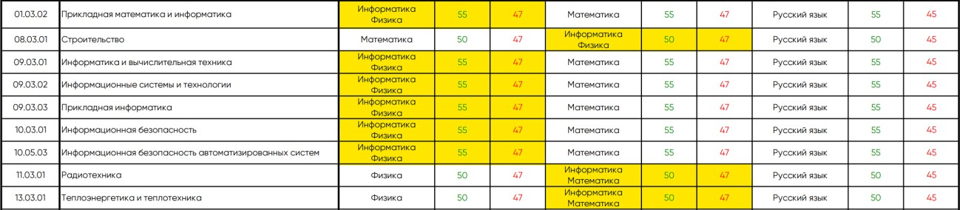
Фрагмент приложения 2.1 к правилам приема
Если абитуриент имеет несколько действующих результатов ЕГЭ, то он может заявить любой действующий результат ЕГЭ из имеющихся, а система автоматически выберет лучший.
Если абитуриент поступает после колледжа (диплом СПО), имеет результаты ЕГЭ и право сдавать внутренние вступительные испытания, то из предметов по выбору он может выбрать один предмет или несколько. При сдаче нескольких предметов будет учтен наилучший результат из всех имеющихся
Помимо результатов ЕГЭ и ВИ абитуриент может предоставить результат демонстрационного экзамена по стандартам Ворлдскиллс Россия и/или ДЭ.
Демонстрационный экзамен по стандартам Ворлдскиллс Россия и/или ДЭ подтверждается паспортом компетенций. Мы можем зачесть данный паспорт только по той же УГСН, которую абитуриент закончил в колледже. И только согласно правилам приема (приложение 2.1, предмет с соответствующей пометкой).

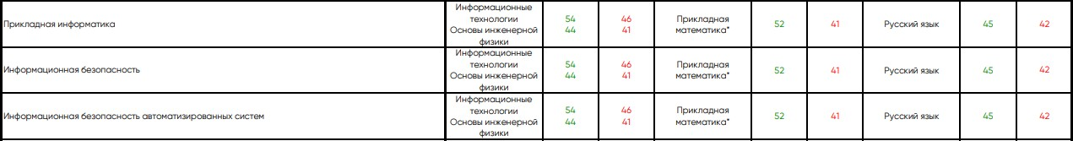
Фрагмент приложения 2.1 к правилам приема

Абитуриент с документом СПО может скомбинировать наилучший конкурсный балл из любых результатов ВИ (при наличии права сдавать ВИ), действующих ЕГЭ и Ворлдскиллс Россия и/или ДЭ.

ВАЖНО: для подачи заявления на бюджетную и платную основу разные минимальные баллы.
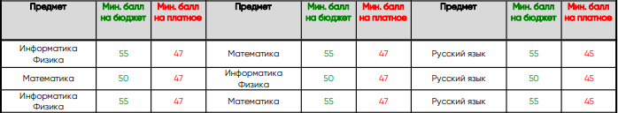
Фрагмент приложения 2.1 к правилам приема

Для магистратуры
Предназначен свой экзамен. То есть на каждое выбранное направление необходимо сдать свое внутренние вступительное испытание.

Для аспирантуры
- Комплексный экзамен на каждую выбранную научную специальность необходимо сдать свой;
- Экзамен по иностранному языку единый для всех направлений.
ДЛЯ УЧАСТИЯ В КОНКУРСЕ НА ЗАЧИСЛЕНИЕ НА БЮДЖЕТНЫЕ МЕСТА НЕОБХОДИМО ПОДАТЬ СОГЛАСИЕ НА ЗАЧИСЛЕНИЕ!

Как формируется рейтинг на БЮДЖЕТ
Рейтинг является обезличенным, абитуриенту будет присвоен уникальный код и номер личного дела.
Уникальный код – это идентификатор, присваиваемый

поступающему | в | информационной системе, | который
обеспечивает | его | однозначное распознавание | во всех
Университетах.
Номер личного дела — это идентификатор, присваиваемый поступающему внутри информационной системы Университета.
Примечание: Уникальный код у поступающего на все Университеты – один. Номер личного дела у поступающего в каждом Университете – разный.
Рейтинг ранжируется по убыванию конкурсных баллов. В рейтинге указывается приоритет зачисления и высшие приоритеты.
Приоритет зачисления – это приоритет, указанный поступающим по каждой конкурсной группе.
Примечание: конкурсный балл формируется из результатов ВИ/ЕГЭ + баллы за индивидуальные достижения.

Для зачисления университет определяет высшие приоритеты: Основной высший приоритет - наиболее высокий приоритет зачисления, по которому поступающий проходит по конкурсу на данный момент, вне зависимости от наличия согласия на зачисление. Основной высший приоритет определяется на основании всех конкурсных списков, в которых поступающий проходит по конкурсу, и указывается в конкретном конкурсном
списке
Высший проходной приоритет - наиболее высокий приоритет зачисления, по которому поступающий проходит по конкурсу на данный момент, определяемый для поступающих, представивших согласие на зачисление. Высший проходной приоритет определяется на основании всех конкурсных списков, в которых поступающий проходит по конкурсу, и указывается в конкретном конкурсном списке.

Например: Абитуриент подал документы на 5 направлений и расставил приоритеты следующим образом:
- – веб-технологии;
- – радиотехника;
- – техносферная безопасность;
- – металлургия;
- – инноватика.
В рейтинге на веб-технологиях абитуриент не проходит по количеству баллов на бюджет, но проходит на радиотехнику, в таком случае основной высший приоритет будет 2.
После абитуриент предоставил согласие на зачисление, он все также проходит на радиотехнику, в таком случае высший проходной приоритет будет 2.

Реальный рейтинг – это список поступающих с положительными оценками по всем вступительным испытаниям, которые подали согласие на зачисление и проходят по конкурсу в данным момент.
Отображение в реальном рейтинге происходит при совпадении высшего проходного приоритета и приоритета зачисления.
Примечание 1: для поступления на бюджет абитуриент указывает приоритет зачисления порядковыми номерами. Высота приоритетов зачисления (приоритетность зачисления) уменьшается с возрастанием указанных номеров. Поступающий может внести изменения в заявление о приеме и изменить приоритеты зачисления. до дня завершения приема документов.
Примечание 2: с помощью Сервиса Приема, поступающий может подать согласие на зачисление ОНЛАЙН. Для этого поступающему необходимо поставить соответствующую отметку.
Примечание 3: Рейтинг понятие плавающие и меняется постоянно, в особенности в дни окончания приема согласий. До последнего дня приема согласий, никто не может быть уверен, что будет зачислен на бюджет. Это необходимо объяснять абитуриентам и особенно родителям.
Конкурс формируется среди тех, кто подаст согласие на зачисление и пройдет по баллам среди других абитуриентов, подавших согласие.

Бакалавриат/специалитет
На все формы обучения – конкурс проходит в два этапа.
Первый этап – приоритетный. Это зачисление поступающих по целевой, особой, отдельной квотам и без вступительных

испытаний. Если в приоритетный этап остались незаполненные места по квотам, они переходят в основной этап.
Второй этап – основной этап зачисления на все оставшиеся бюджетные места.

Магистратура и аспирантура
Конкурс в магистратуру/аспирантуру проходит в один этап (в один день) на каждую форму обучения в отдельности:

1. конкурс на целевую квоту, общий конкурс

Зачисление на платно-договорную основу
Для того, чтобы абитуриент был зачислен на платные места, ему необходимо
- набрать минимальный (или выше) балл по каждому предмету
- заключить договор
- внести минимальный платёж до даты окончания заключения договоров
При возникновении конкурса на платную договорную основу рейтинг ранжируется по убыванию конкурсных баллов поступающих.

ВАЖНО! Зачисление на платную договорную основу производится в один день.

Общежитие
Право проживания в общежитии предоставляется при наличии свободного жилого фонда поступившему на очную форму обучения, заявившему о нуждаемости в общежитии.
Общежитие предоставляется на конкурсной основе студентам:
- Очная форма обучения
- Бюджет и платное
- Регистрация (по паспорту) за границей трассы А-107

